№ в избир.  списке | ФАМИЛИЯ ИМЯ ОТЧЕСТВО | Телефон | эл. почта скайп | Место работы | Дата и Место рождения | Адрес
 | ЭСТОНСКИЙ
27 | УРВЕ ТИЙДУС | Телефон: +372 693 5555  Факс: +372 693 5554 | riigikantselei@riigikantselei.ee | Министр культуры Эстонской Республики с 4 декабря 2013 года. Она является членом Партии Реформ Эстонии | 6 июня 1954 года в Рапла | Адрес:  Дом Стенбока  Рахукохту 3  15161 Таллинн  Эстонская Республика
 | СТАЛЬНУХИН МИХАИЛ АНАТОЛЬЕВИЧ  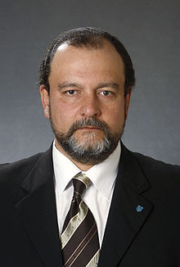 | тел +372 631 6331 | факс +372 631 6334 | | riigikogu@riigikogu.ee | эстонский политик, председатель городского собрания Нарвы | 15 сентября 1961, Тарту | Riigikogu | Лосси Платс 1а, 15165 Таллинн |

